**GATEPROXY**

Gateproxy is a simple proxy/firewall server for managing Pyme's LAN networks. The installation and configuration script is fully automated and customizable according to the needs of the administrator or organization, with minimal interaction during the process. It can be implemented in physical servers or VMs, for greater flexibility and portability.

Gateproxy es un sencillo servidor proxy/firewall para administrar redes Pyme's LAN. El script de instalación y configuración es totalmente automatizado y personalizable, de acuerdo a las necesidades del administrador u organización, con una interacción mínima durante proceso. Puede ser implementado en servidores físicos o VMs, para mayor flexibilidad y portabilidad.

**Licence**

GPL-3.+

We thank all those who have contributed to this project / Agradecemos a todos aquellos que han contribuido a este proyecto

© 2023 [maravento](https://maravento.com/" \o "https://maravento.com/) se distribuye bajo una [Licencia Creative Commons Atribución-NoComercial-CompartirIgual 4.0 Internacional](http://creativecommons.org/licenses/by-nc-sa/4.0/" \o "http://creativecommons.org/licenses/by-nc-sa/4.0/).

**Disclaimer**

THE SOFTWARE IS PROVIDED "AS IS", WITHOUT WARRANTY OF ANY KIND, EXPRESS OR IMPLIED, INCLUDING BUT NOT LIMITED TO THE WARRANTIES OF MERCHANTABILITY, FITNESS FOR A PARTICULAR PURPOSE AND NONINFRINGEMENT. IN NO EVENT SHALL THE AUTHORS OR COPYRIGHT HOLDERS BE LIABLE FOR ANY CLAIM, DAMAGES OR OTHER LIABILITY, WHETHER IN AN ACTION OF CONTRACT, TORT OR OTHERWISE, ARISING FROM, OUT OF OR IN CONNECTION WITH THE SOFTWARE OR THE USE OR OTHER DEALINGS IN THE SOFTWARE.

**TABLE OF CONTENTS / TABLA DE CONTENIDOS**

START AND MINIMUM REQUIREMENTS 2

PACKAGES 3

PACKAGES 4

POST-INSTALL 12

FILES 20

**START AND MINIMUM REQUIREMENTS**

|  |  |
| --- | --- |
| GNU/Linux: | Ubuntu 22.04 |
| Processor: | Intel compatible 1x GHz |
| Interfaces: | 2: (Public and Local) |
| RAM: | 4 GB reserved for Squid-Cache |
| HDD/SSD: | 100 GB reserved for Squid-Cache |
| Language: | eng-spa |
| Internet: | High speed (recommended) |

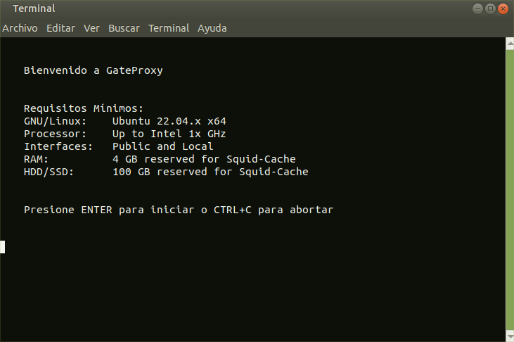

Open the terminal, run the following command and follow the instructions on the screen / Abra el terminal, ejecute el siguiente comando y siga las instrucciones en pantalla:

|  |
| --- |
| wget -q -N https://github.com/maravento/gateproxy/raw/master/gateproxy.sh && sudo chmod +x gateproxy.sh && sudo ./gateproxy.sh |

At the end of the installation of all the selected modules (depending on your internet connection), the Gateproxy installation ends / Al finalizar la instalación de todos los módulos seleccionados (en dependencia de su conexión a internet) termina la instalación de Gateproxy.

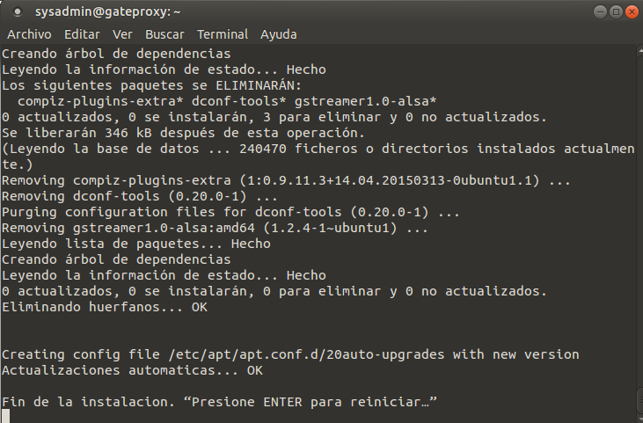

**PACKAGES**

|  |  |
| --- | --- |
| **Step** | **Packages** |
| Pre-Install | nala curl software-properties-common apt-transport-https aptitude net-tools mlocate plocate git git-gui gitk subversion gist gparted libfuse2 nfs-common ntfs-3g exfat-fuse tzdata tar p7zip p7zip-full p7zip-rar rar unrar unzip zip unace cabextract arj zlib1g-dev gawk gir1.2-gtop-2.0 gir1.2-xapp-1.0 javascript-common libjs-jquery libxapp1 rake ruby ruby-did-you-mean ruby-json ruby-minitest ruby-net-telnet ruby-power-assert ruby-test-unit rubygems-integration xapps-common python3-pip libssl-dev libffi-dev python3-dev python3-venv idle3 python3-psutil geoip-database neofetch ppa-purge gdebi synaptic pm-utils sharutils wget dpkg pv libnotify-bin inotify-tools expect tcl-expect tree preload xsltproc debconf-utils mokutil uuid-dev libmnl-dev conntrack gcc make autoconf autoconf-archive autogen automake pkg-config deborphan perl lsof finger logrotate linux-firmware util-linux linux-tools-common build-essential module-assistant linux-headers-$(uname -r) |
| Essential Packages | reiserfsprogs reiser4progs xfsprogs jfsutils dosfstools e2fsprogs hfsprogs hfsutils hfsplus mtools nilfs-tools f2fs-tools quota sshfs lvm2 attr jmtpfs isc-dhcp-server php apache2 apache2-doc apache2-utils apache2-dev apache2-suexec-pristine libaprutil1 libaprutil1-dev squid squid-langpack webmin ipset ulogd2 libcgi-session-perl libgd-gd2-perl lightsquid nbtscan glances sarg fonts-liberation fonts-dejavu sqstat ddos deflate timeshift freefilesync |
| Samba with Recycle Bin and Audit (ask) | samba samba-common samba-common-bin smbclient winbind cifs-utils |
| Optional Packages (ask) | gnome-disk-utility usb-creator-gtk gtkhash inxi moreutils testdisk hardinfo renameutils ncdu cpufrequtils cpuid i7z libpam0g-dev zlib1g-dev dh-autoreconf rename gdisk tasksel kpartx bindfs guymager qdirstat wmctrl lynx dos2unix meld libguestfs-tools fd-find colordiff gsmartcontrol bat isomaster mesa-utils thunar i2c-tools dmidecode fdupes bind9-dnsutils udisks2-btrfs gnome-text-editor vim tilix shellinabox dex update-desktop-database gigolo lm-sensors psensor gvfs-fuse boot-repair smartmontools fonts-lato ttf-mscorefonts-installer fontconfig bleachbit python3-parted python-parted-doc gir1.2-udisks-2.0 xapp exfatprogs mintstick genisoimage python3-gnupg gir1.2-xapp-1.0 cryptomator vnstat vnstati iftop nload nethogs bmon cbm iperf3 hwinfo powertop libiperf0 calamaris sysstat bpytop iptraf-ng aha htop netdata ndiff arp-scan ncat cutter ethtool fping hping3 nast netdiscover nmap python3-nmap putty traceroute wireless-tools mtr-tiny dirb wavemon netcat masscan nikto dnsutils tcpdump dsniff grepcidr lynis chkrootkit arpon rkhunter firejail firetools bandwidthd |

**PACKAGES**

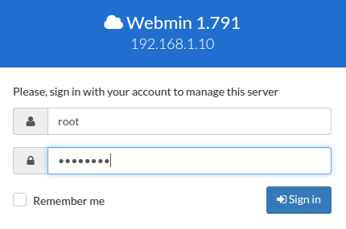

WEBMIN

Access [https://localhost:10000](https://localhost:10000" \o "https://localhost:10000) or [https://ip:10000](https://192.168.0.10:10000" \o "https://192.168.0.10:10000)

IPTRAF

Access: sudo iptraf-ng

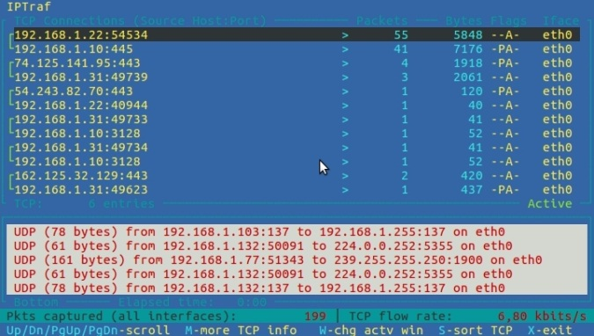

Lightsquid

Access: [http://localhost/lightsquid/](http://localhost/lightsquid/" \o "http://localhost/lightsquid/)

lightsquid Usernames: /var/www/lightsquid/realname.cfg

lightsquid first time run: /var/www/lightsquid/lightparser.pl

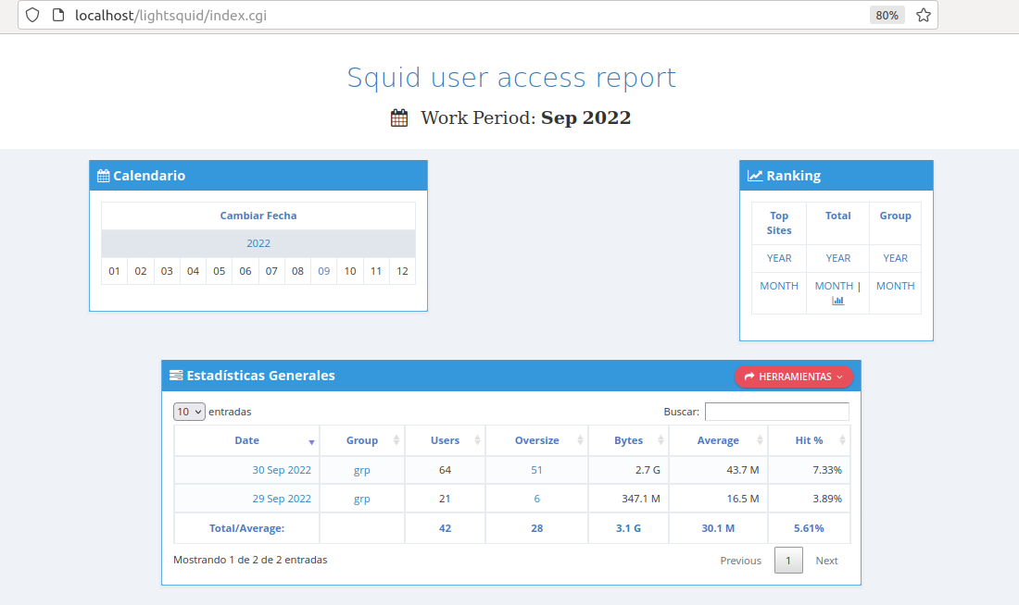

NetData Monitor:

Access : [http://localhost:19999/](http://localhost:19999/" \o "http://localhost:19999/)

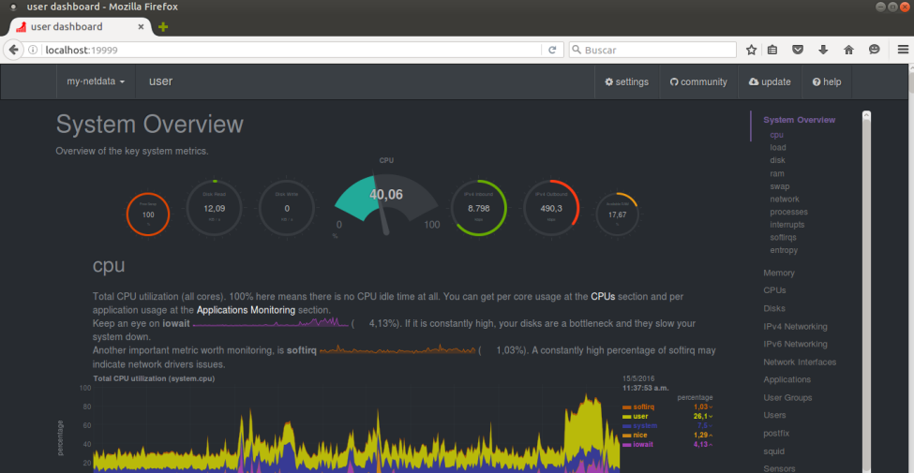

SARG Monitor: (programmable reports)

Access: http://localhost/squid-reports/, http://IP:10300, http://gateproxy/squid-reports/ o Webmin ([http://localhost:10000/sarg/](http://localhost:10000/sarg/" \o "http://localhost:10000/sarg/))

Important:

Your server must register traffic before generating the first SARG report, otherwise no report will appear For the first time you must execute: / Su servidor debe registrar tráfico antes de generar el primer reporte de SARG, de lo contrario no aparecerá ningún reporte Por primera vez debe ejecutar:

|  |
| --- |
| **sudo sarg-reports today**  **o**  **sudo sarg -f /etc/sarg/sarg.conf -l /var/log/squid/access.log** |

Or go to webmin, to the section "Servers" and then "Report Generator and Squid Analysis" and finally click "Generate report now". In the following image we see the daily SARG report of a computer on the local network. As an example, we have blocked Facebook and the report indicates this blocking with the message DENIED. To modify this behavior, go to /etc/acl/whitedomains.txt and add the site you want to authorize according to your needs, save the changes and reconfigure the squid with sudo squid –k reconfigure or run the script sudo / etc / scr /serverload.sh or from Webmin, in the System / Start and Stop section

O ingrese a webmin, a la sección “Servidores” y luego “Generador de Informes y Análisis de Squid” y finalmente pulse “Generar informe ahora”. En la siguiente imagen vemos el reporte SARG diario de un equipo de la red local. A modo de ejemplo hemos bloqueado Facebook y el reporte indica dicho bloqueo con el mensaje DENIED. Para modificar este comportamiento, acceda a /etc/acl/whitedomains.txt y añada el sitio que quiera autorizar de acuerdo a sus necesidades, guarde los cambios y reconfigure el squid con sudo squid –k reconfigure o ejecute el script sudo /etc/scr/serverload.sh o desde Webmin, en la sección de Sistema/ Arranque y Parada.

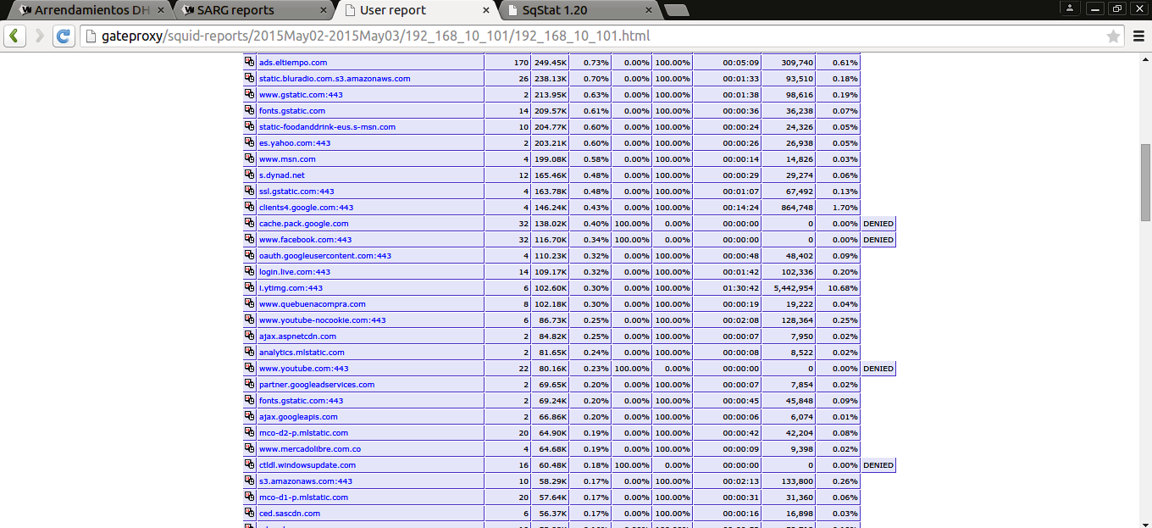

SQSTAT Monitor: (Traffic in Real Time).

Access: http://localhost/sqstat/sqstat.php | http://IP:10200/sqstat.php

The default refresh rate is 0. If you want to change it, press the stop button, then in the Auto refresh box set the refresh rate in seconds and press update. When logging in for the first time, you should be prompted for your server username and passwd you chose during Apache installation (Sqstat has the same password for apache and Squid). / La frecuencia de actualización por default es 0. Si quiere cambiarla, pulse el botón stop, luego en el recuadro de Auto refresh ponga la frecuencia de actualización en segundos y pulse update. Al ingresar por primera vez, debe le pedirá el usuario de su servidor y el passwd que eligió durante la instalación de Apache (Sqstat tiene la misma contraseña de apache y Squid)

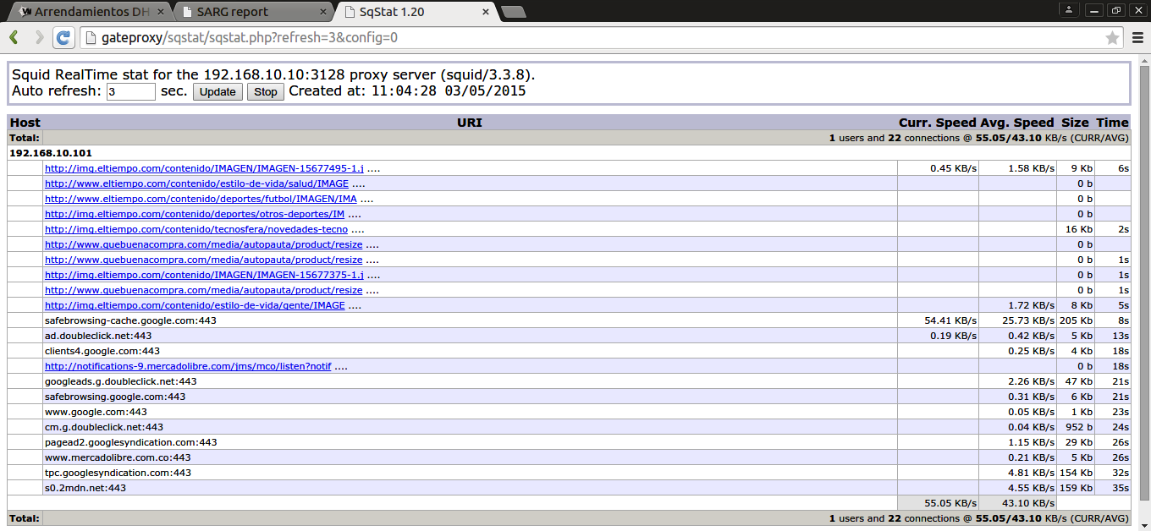

The default refresh rate is 0. If you want to change it, press the stop button, then in the Auto refresh box set the refresh rate in seconds and press update. When logging in for the first time, you should be prompted for your server username and passwd you chose during Apache installation (Sqstat has the same password for apache and Squid) / Cada vez que reinicie squid con apache (recomendado) (sudo squid -k reconfigure | sudo invoke-rc.d apache2 reload), la comunicación con sqstat se perderá momentáneamente y aparecerá un mensaje de error.

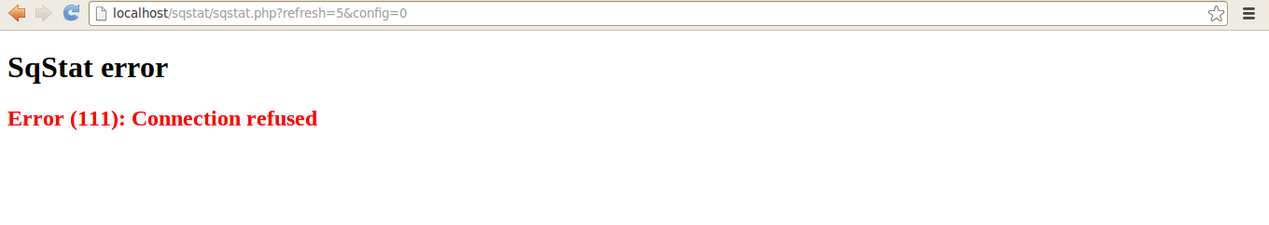

Wait a minute and press the F5 key to reload the page / Espere un minuto y pulsar la tecla F5 para recargar la página

Bandwidthd Monitor: (Traffic Data in Real Time).

Access: http://localhost/bandwidthd/index.html | [http://IP:10400](http://IP:10400" \o "http://IP:10400)

For more information read / Para más información lea [HERE](https://www.maravento.com/2021/08/bandwidthd.html" \o "https://www.maravento.com/2021/08/bandwidthd.html)

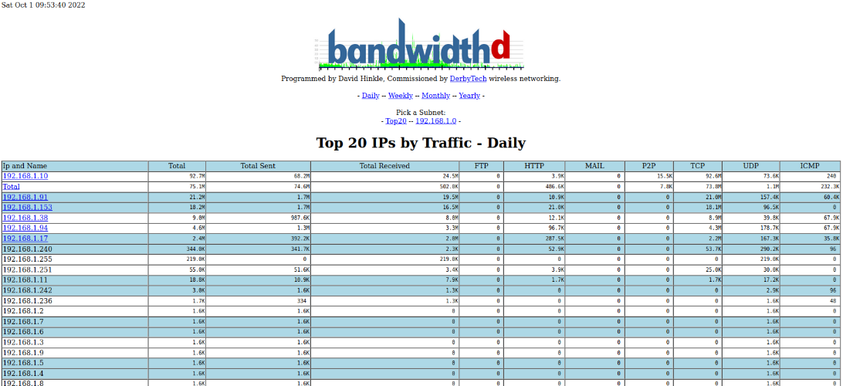

Lynis:

For more information read / Para más información lea [Auditoria de servidores Linux](http://www.maravento.com/2014/09/auditoria-de-servidores-linux.html" \o "http://www.maravento.com/2014/09/auditoria-de-servidores-linux.html)

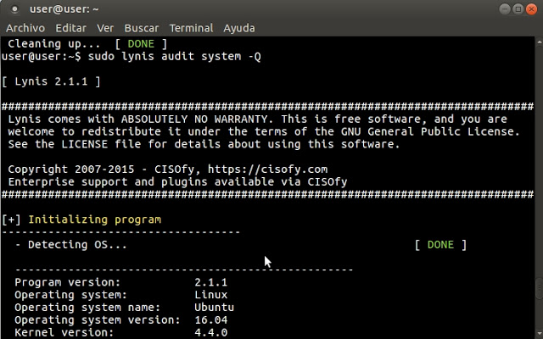

[DDoS Deflate](https://github.com/jgmdev/ddos-deflate" \o "https://github.com/jgmdev/ddos-deflate)

Protects the local network from DDoS attacks, banning internal IPs / Protege de ataques DDoS la red local, baneando IPs internas. Default: BAN_LIMIT=180 BAN_PERIOD=120

To modify ban time / Para modificar tiempo de baneo: /usr/local/ddos/ddos.conf

To exclude IPs from the ban / Para excluir IPs del baneo: /usr/local/ddos/ignore

Log: /usr/local/ddos/ddos.log

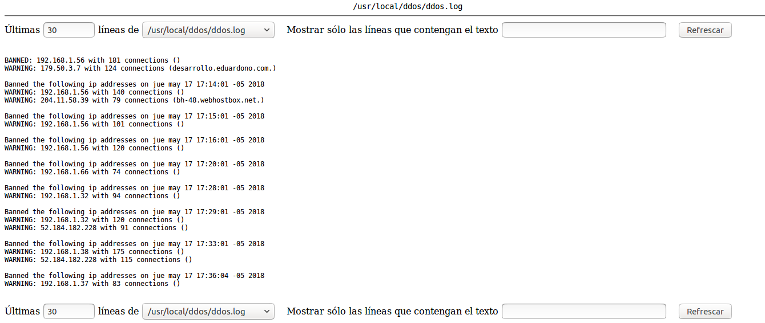

[Chkrootkit](http://www.chkrootkit.org/" \o "http://www.chkrootkit.org/) / [rkhunter](http://rkhunter.sourceforge.net/" \o "http://rkhunter.sourceforge.net/)

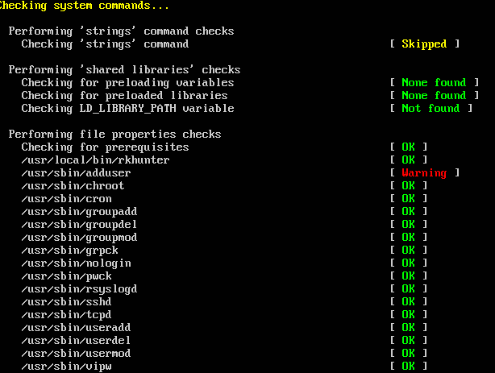

[Shellinabox](https://github.com/shellinabox/shellinabox" \o "https://github.com/shellinabox/shellinabox)

Access: [https://localhost:4242](https://localhost:4242" \o "https://localhost:4242).

For more information read / Para más información lea [HERE](https://www.maravento.com/2018/11/shellinabox.html" \o "https://www.maravento.com/2018/11/shellinabox.html)

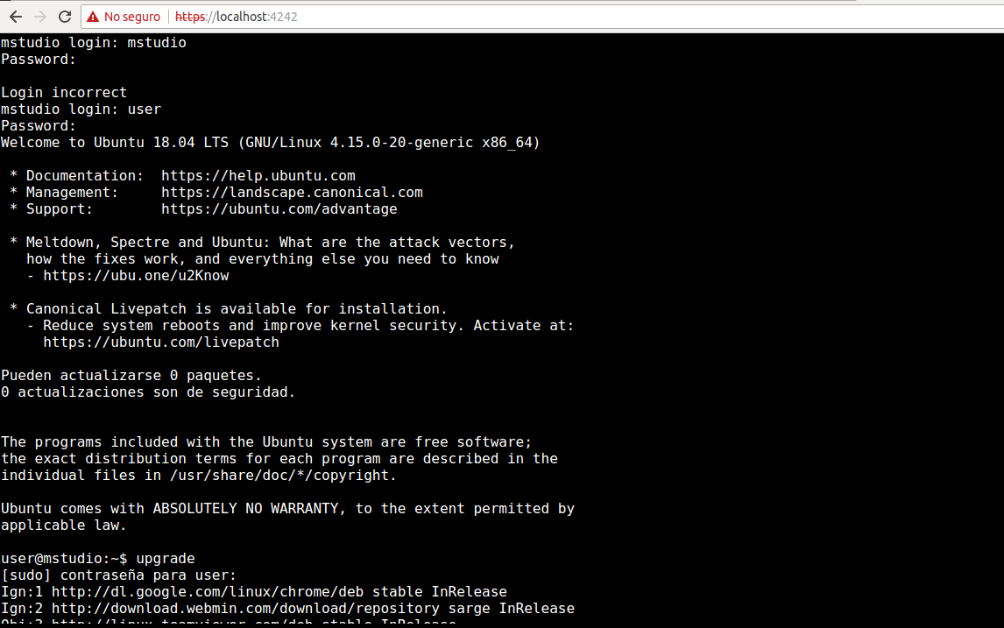

[Tilix](https://gnunn1.github.io/tilix-web/" \o "https://gnunn1.github.io/tilix-web/)

For more information read / Para más información lea [HERE](https://www.maravento.com/2017/08/emulador-de-terminal.html" \o "https://www.maravento.com/2017/08/emulador-de-terminal.html)

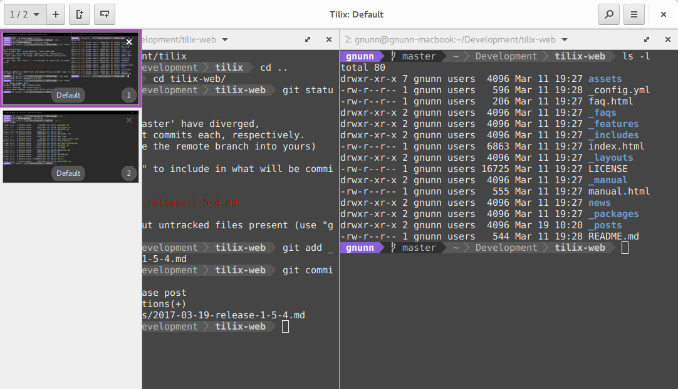

[Timeshift](http://www.teejeetech.in/p/timeshift.html" \o "http://www.teejeetech.in/p/timeshift.html)

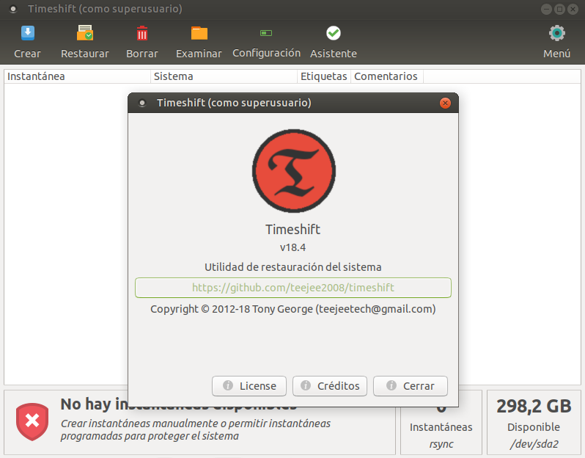

[FreeFileSync](https://freefilesync.org/" \o "https://freefilesync.org/)

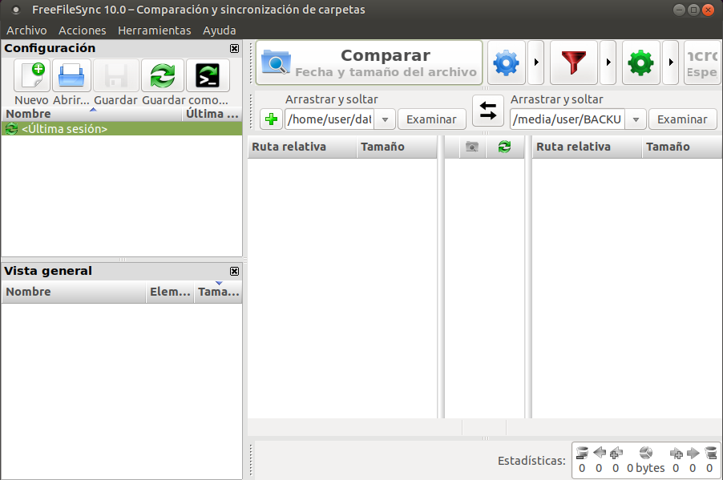

[BleachBit](https://www.bleachbit.org/download" \o "https://www.bleachbit.org/download)

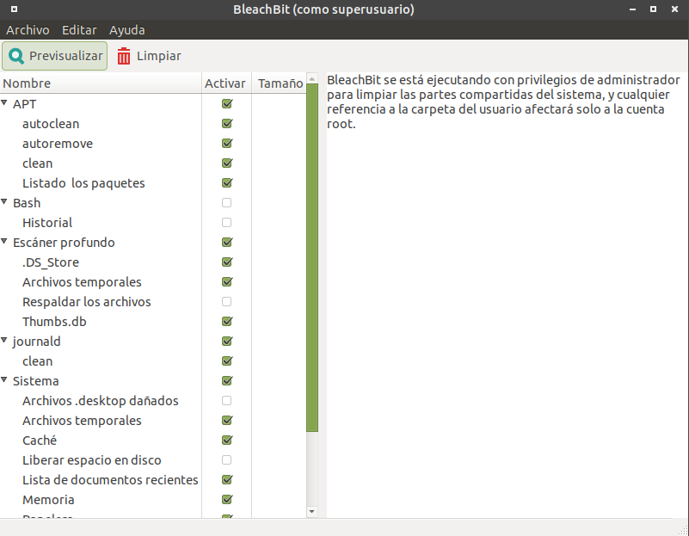

**POST-INSTALL**

DHCP

The DHCP server automatically leases IP addresses to all the terminals that enter its local network. The lease range is set by the /etc/scr/leases.sh script. You can increase or decrease this range by editing the script. The policy established by default is that all PCs, which the DHCP server leases an IP address, enter the local network denied, included in the acl /etc/acl/blackdhcp.txt with the format: / El servidor DHCP, automáticamente, va arrendando direcciones IPs a todos los terminales que entren a su red local. El rango de arrendamiento lo establece el script /etc/scr/leases.sh. Puede aumentar o disminuir este rango, editando el script. La política establecida por defecto es que todos los PCs, que el servidor DHCP les arrienda una dirección IP, entran a la red local denegados, incluidos en la acl /etc/acl/blackdhcp.txt con el formato:

**[**a|b];dirección_mac;dirección_ip;nombre_host;fecha_introduccion.

|  |
| --- |
| **a;90:68:c3:20:00:00;192.168.0.102;USER;1432768764;** |

If after 20 minutes (this time can be adjusted in crontab) the server operator does not authorize the entry to the local network of the terminals in the acl in /etc/acl/blackdhcp.txt, the DHCP server will block them permanently and not will re-lease an IP address / Si pasados 20 minutos (este tiempo puede ser ajustado en crontab) el operador del servidor no autoriza la entrada a la red local de los terminales en la acl en /etc/acl/blackdhcp.txt, el servidor DHCP los bloqueará permanentemente y no les volverá a arrendar una dirección IP.

To authorize entry to the local network of terminals, edit the acl /etc/acl/blackdhcp.txt and copy and paste the authorized terminal to the acl of your choice (see table ACLs). For more convenience you can install the webmin [Text-Editor](http://www.webmin.com/download/modules/text-editor.wbm.gz" \o "http://www.webmin.com/download/modules/text-editor.wbm.gz) module (Webmin Configuration / Webmin Modules and load from ftp or http URL). / Para autorizar la entrada a la red local de terminales, edite la acl /etc/acl/blackdhcp.txt y copie y pegue el terminal autorizado a la acl de su preferencia (ver tabla ACLs).Para mayor comodidad puede instalar el módulo de webmin [Text-Editor](http://www.webmin.com/download/modules/text-editor.wbm.gz" \o "http://www.webmin.com/download/modules/text-editor.wbm.gz) (Configuración de Webmin/Módulos de Webmin y cargar desde dirección URL ftp o http).

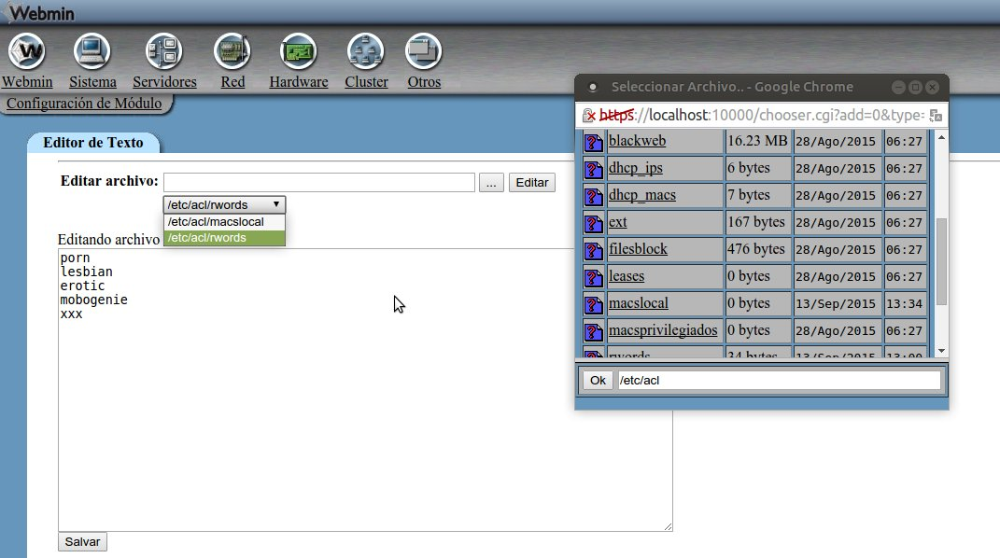

BACKUP

The /etc/scr/bkconf script is used for backup. By default it includes the paths to the essential configuration files. You can edit it to add more files or change the backup path to your preferred destination (external media, the cloud, etc). You can change the periodicity of its execution in crontab (sudo crontab -e). By default it runs daily. / El script /etc/scr/bkconf se utiliza para realizar copias de seguridad. Por defecto trae incluidos las rutas a los archivos de configuración esenciales. Puede editarlo para agregar más archivos o cambiar la ruta del backup hacia su destino preferido (soporte externo, la nube, etc). Puede cambiar la periodicidad de su ejecución en crontab (sudo crontab -e). Por defecto se ejecuta diariamente.

Additional Ports / Puertos Adicionales

The iptables firewall comes by default with the essential ports open and the rest closed. If you want to include more ports for your local network (SMTP / SSMTP, POP3 / POP3S, IMAP / IMAPS, etc) edit the script (sudo nano /etc/scr/iptables.sh), and add or uncomment the ports you want to authorize for your local network.

Additionally, the iptables firewall includes an Administration MAC (sysadmin), in case the sysadmin wants to administer the gateproxy server from another terminal. To do this edit the script /etc/scr/iptables.sh and replace the mac sysadmin with that of the administrator PC and you will have access to certain privileged ports. / El firewall iptables, viene por defecto con los puertos esenciales abiertos y el resto cerrado. Si quiere incluir más puertos para su red local (SMTP/SSMTP, POP3/POP3S, IMAP/IMAPS, etc) edite el script (sudo nano /etc/scr/iptables.sh), y agregue o descomente los puertos que quiera autorizar para su red local.Adicionalmente, el firewall iptables incluye una MAC de Administración (sysadmin), para el caso en que el sysadmin quiera administrar el servidor gateproxy desde otro terminal. Para esto edite el script /etc/scr/iptables.sh y reemplace la mac sysadmin por la del PC administrador y tendrá acceso a ciertos puertos privilegiados.

**sysadmin="XX:YY:ZZ:AA:BB:CC"**

[PROXY](http://www.maravento.com/2016/01/proxy.html" \o "http://www.maravento.com/2016/01/proxy.html)

Gateproxy includes [Proxy Auto-Configuration (PAC)](https://en.wikipedia.org/wiki/Proxy_auto-config" \o "https://en.wikipedia.org/wiki/Proxy_auto-config),, which uses the DHCP method (option 252) and opens port 8000 in Apache2 for its disclosure. For its operation, you just have to make sure that the box “ Automatically detect settings ”and in Firefox (Quantum 63x or higher)“ Auto-detect proxy settings for this network ”(Chrome and Opera take IE settings). / Gateproxy trae incluido [Proxy Auto-Configuration (PAC)](https://en.wikipedia.org/wiki/Proxy_auto-config" \o "https://en.wikipedia.org/wiki/Proxy_auto-config), el cual utiliza el método DHCP (opción 252) y abierto el puerto 8000 en Apache2 para su divulgación.Para su funcionamiento tan solo debe asegurarse que esté seleccionada en la configuración de IE la casilla “Detectar la configuración automáticamente” y en Firefox (Quantum 63x o superior) “Autodetectar configuración del proxy para esta red” (Chrome y Opera toman la configuración de IE).

|  |  |
| --- | --- |
| IE: Detectar la configuración automáticamente | Firefox 63x o superior: Autodetectar configuración del proxy para esta red |
|  |  |

Please note that it is a Microsoft implementation, therefore it is not guaranteed to work in browsers other than IE (see [Browser-Support](http://findproxyforurl.com/browser-support/" \o "http://findproxyforurl.com/browser-support/)). In this case, you must specify the url of the PAC or configure the proxy manually. / Tenga en cuenta que es una implementación de Microsoft, por tanto no se garantiza que funcione en otros navegadores diferentes a IE (consulte [Browser-Support](http://findproxyforurl.com/browser-support/" \o "http://findproxyforurl.com/browser-support/)). En este caso deberá especificar la url del PAC o configurar el proxy manualmente.

|  |  |
| --- | --- |
| Manual | URL PAC |
| 192.168.0.10:3128 | http://192.168.0.10:8000/proxy.pac |
|  |  |

|  |
| --- |
| Firefox Mozilla (not required in 63 or higher / no es requerido en 63 o superior)  [http://192.168.0.10:8000/proxy.pac](http://192.168.0.10:8000/proxy.pac" \o "http://192.168.0.10:8000/proxy.pac) |
|  |

To reduce compatibility issues, WPAD can replace the proxy IP with its NetBIOS name. To do this, modify the following parameters (replace Gateproxy with the netBIOS hostname of your server): / Para reducir problemas de compatibilidad WPAD puede reemplazar la IP del proxy por su nombre NetBIOS. Para hacerlo modifique los siguientes parámetros (reemplace Gateproxy por el nombre-host netBIOS de su servidor):

|  |  |
| --- | --- |
| **Old: /etc/scr/leases.sh** | **New: / etc/init.d/leases.sh** |
| option wpad \"http://192.168.0.10:8000/proxy.pac\"; | option wpad \"http://gateproxy:8000/proxy.pac\"; |

Open NetBIOS ports (e.g.: NetBIOS and SAMBA): / Abrir puertos NetBIOS (ej: NetBIOS y SAMBA):

|  |
| --- |
| # SAMBA  $iptables -A INPUT -s $local/$netmask -i $lan -m mac --mac-source $mac- -p tcp -m multiport --dports 137:139,445 -j ACCEPT  $iptables -A INPUT -s $local/$netmask -i $lan -p udp -m multiport --dports 137:139,445 -j ACCEPT |

If you want all connections to go through the proxy, including local ones, then the following modifications are recommended: / Si quiere que todas las conexiones pasen por el proxy, incluyendo las locales, entonces se recomienda realizar las siguientes modificaciones:

proxy.pac

|  |  |
| --- | --- |
| **/var/www/html/wpad/proxy.pac** | **/var/www/html/wpad/proxy.pac** |
| function FindProxyForURL(url, host) {  // If the requested website is hosted within the internal network, send direct.  if (isPlainHostName(host) ||  shExpMatch(host, "*.local") ||  isInNet(dnsResolve(host), "192.168.0.0", "255.255.0.0") ||  isInNet(dnsResolve(host), "127.0.0.0", "255.255.255.0"))  return "DIRECT";  return "PROXY 192.168.0.10:3128";  } | function FindProxyForURL(url, host) {  return "PROXY gateproxy:3128";  } |

Open local services and ports in squid.conf (replace servername with the name of your local server): / Abrir servicios locales y puertos en squid.conf (reemplace servername por el nombre de su servidor local):

|  |
| --- |
| **/etc/squid/squid.conf** |
| # example servername  acl servername_port port 8090  acl servername_ip dst 192.168.0.10  http_access allow servername_ip servername_port |

Declare local service names in the hosts file / Declarar nombres de servicios locales en el archivo hosts

|  |
| --- |
| **Edite /etc/hosts** |
| 127.0.0.1 localhost  127.0.1.1 gateproxy  192.168.0.10 servername |

ABOUT WPAD

Note that WPAD is vulnerable (someone can create a rogue wpad server) therefore it is not recommended to use it and instead you must configure browsers manually to point to the proxy. To disable WPAD, remove: / Tenga en cuenta que WPAD [es vulnerable](http://resources.infosecinstitute.com/hacking-clients-wpad-web-proxy-auto-discovery-protocol/" \o "http://resources.infosecinstitute.com/hacking-clients-wpad-web-proxy-auto-discovery-protocol/) (alguien puede crear un [servidor wpad falso](http://www.hackplayers.com/2016/01/escalado-de-privilegios-en-windows-hot-potato.html" \o "http://www.hackplayers.com/2016/01/escalado-de-privilegios-en-windows-hot-potato.html)) por tanto no se recomienda usarlo y en su lugar debe configurar los navegadores manualmente para apuntar al proxy. Para desactivar WPAD, elimine:

|  |  |
| --- | --- |
| **FILES/DIR** | **RULES OR FILES** |
| /var/www/html/wpad | proxy.pac |
| /etc/apache2/sites-enabled/ | proxy.conf |
| /etc/apache2/ports.conf | Listen 8000 |
| /etc/scr/leases.sh | option wpad code 252 = text;  option wpad \"http://192.168.0.10:8000/proxy.pac\"; |
| /etc/scr/iptables.sh | 8000 |

Squid-Cache Ports

If during the installation you decided to change the proxy port (by default 3128) you should choose an unreserved port (see the [list of ports](http://en.wikipedia.org/wiki/List_of_TCP_and_UDP_port_numbers" \o "http://en.wikipedia.org/wiki/List_of_TCP_and_UDP_port_numbers)). / Si durante la instalación decidió cambiar el puerto del proxy (por default 3128) debe elegir un puerto no reservado (consulte el [listado de puertos](http://en.wikipedia.org/wiki/List_of_TCP_and_UDP_port_numbers" \o "http://en.wikipedia.org/wiki/List_of_TCP_and_UDP_port_numbers)).

Proxy Transparent NAT 8080 filter 443 (not recommended)

A transparent proxy is a security risk, as the cache can be poisoned with redirected requests. But there are devices that are not compatible with WPAD / PAC (devices with Android or other OS). To solve the connectivity of these devices, Gateproxy includes by default a transparent rule (in Squid and iptables), but it only applies to the mac-transparent ACL (see ACL table). However, keep in mind that squid-cache does not filter https connections (port 443) in transparent mode, therefore the https traffic of the devices included in this list will not be reflected in the Sarg, Sqstat, etc reports (eventually only http) , that is, they will not apply rules such as extension locks and other types of filtering included in squid, since https is an encrypted protocol. To counteract this scenario, Gateproxy brings an additional rule in the iptables firewall, to filter port 443, that is, allow https IPs to pass in the whiteip.txt acl and then the firewall closes this port. This rule is not active by default, as it can crash your system due to the amount of IP addresses that the firewall has to process for each request, so use it at your own risk. / Un proxy transparente es un riesgo de seguridad, ya que la cache puede ser envenenada con peticiones redireccionadas. Pero existen dispositivos que no son compatibles con WPAD/PAC (dispositivos con Android u otros SO). Para solucionar la conectividad de estos dispositivos, Gateproxy incluye por default una regla transparente (en Squid e iptables), pero únicamente aplica para la ACL mac-transparent (ver tabla ACL). Sin embargo, tenga en cuenta que squid-cache no filtra conexiones https (puerto 443) en modo transparente, por tanto el tráfico https de los equipos incluidos en esta lista no aparecerá reflejado en los reportes Sarg, Sqstat, etc (eventualmente solo http), o sea, no aplicarán reglas como bloqueos de extensiones y otros tipos de filtrado incluidos en squid, ya que https es un protocolo cifrado. Para contrarrestar este escenario, Gateproxy trae una regla adicional en el firewall iptables, para filtrar el puerto 443, o sea, permitir el paso de IPs https en la acl whiteip.txt y luego el firewall cierra este puerto. Esta regla no viene activa por defecto, ya que puede hacer colapsar su sistema, por la cantidad de direcciones IPs que tiene que procesar el firewall para cada petición, por tanto úsela bajo su propio riesgo.

[Blackip for Ipset](https://github.com/maravento/blackip" \o "https://github.com/maravento/blackip)

IPset is not active by default, since this filtering consumes many resources and Squid already includes Whiteip. To activate it visit the [Blackip](https://github.com/maravento/blackip" \o "https://github.com/maravento/blackip) project / IPset no viene activo por defecto, ya que este filtrado consume muchos recursos y Squid ya trae incluido Whiteip. Para activarlo visite el proyecto [Blackip](https://github.com/maravento/blackip" \o "https://github.com/maravento/blackip)

Whiteip

It is recommended to only use the squid blocking rule (it is active by default in Squid): / Se recomienda utilizar solamente la regla de bloqueo de squid (viene activa por defecto en Squid):

|  |
| --- |
| acl whiteip dst "/etc/acl/whiteip.txt"  acl no_ip url_regex -i [0-9]{1,3}\.[0-9]{1,3}\.[0-9]{1,3}\.[0-9]{1,3}  http_access allow whiteip  http_access deny no_ip |

The previous rule blocks all IPs by default, and only lets through the IPs found in the ACL /etc/acl/whiteip.txt and in /etc/acl/wextra.txt You can edit the latter manually and include the additional IPs. or CIDR ranges that you want to exclude, that are not in Whiteip / La regla anterior bloquea por defecto todas las IPs, y solo deja pasar las IPs que se encuentren en la ACL /etc/acl/whiteip.txt y en /etc/acl/wextra.txt Puede editar esta última manualmente e incluirle las IPs adicionales o rangos CIDR que quiera excluir, que no estén en Whiteip.

SAMBA (PUBLIC SHARED, RECYCLING BIN, AND AUDIT / COMPARTIDA PUBLICA, PAPELERA DE RECICLAJE Y AUDITORIA)

File sharing on local networks is essential. To avoid the use of usb devices (and malware via usb) we recommend creating a "Public Shared Folder" to which only members of the local network will have access. By default the "Public Shared Folder" has restricted the storage of certain files (/*.mp3/*.wmv/*.wma/*.mpg/*.3gp/*.mpeg/*.mkv/*.rmvb/* .flv / *. avi /., etc). If you want to modify it, edit /etc/samba/smb.conf and at the end you will find the restrictions. The Recycle Bin (recycle directory) is hidden inside "Public Shared Folder". The files deleted by users and with the date of deletion will be stored there. It is scheduled to be emptied weekly (files older than 7 days). If you want to modify it, access the crontab (sudo crontab –e) and modify it according to your needs. / El intercambio de archivos en redes locales es esencial. Para evitar el uso de dispositivos usb (y el malware vía usb) recomendamos crear una “Carpeta Compartida Pública” a la cual solo tendrán acceso los integrantes de la red local. Por defecto la “Carpeta Compartida Pública” tiene restringido el almacenamiento de ciertos archivos (/*.mp3/*.wmv/*.wma/*.mpg/*.3gp/*.mpeg/*.mkv/*.rmvb/*.flv/*.avi/., etc). Si desea modificarlo, edite /etc/samba/smb.conf y al final se encuentran las restricciones. La Papelera de reciclaje (directorio recycle) se encuentra oculta dentro de “Carpeta Compartida Pública”. Ahí se almacenarán los archivos eliminados por los usuarios y con la fecha de la eliminación. Está programada para ser vaciada semanalmente (archivos que tengan más de 7 días). Si quiere modificarlo, acceda al crontab (sudo crontab –e) y modifíquelo según sus necesidades.

|  |
| --- |
| @weekly find /path/compartida/recycle/* -mtime +7 -exec rm {} \; |

For monitoring the "Public Shared Folder", you can access the logs at: http://192.168.0.10:11900, which shows date and time of deletion, modification, reading, of directories and files. In the following example we have created a file called test.txt. The log shows the creation, display and deletion records of this file: / Para el seguimiento de la “Carpeta Compartida Pública”, puede acceder a los registros en: http://192.168.0.10:11900, que muestra fecha y hora de eliminación, modificación, lectura, de directorios y archivos. En el siguiente ejemplo hemos creado un archivo llamado prueba.txt. El log muestra los registros de creación, visualización y borrado de este archivo:

|  |
| --- |
| Feb 6 17:40:19 localhost smbd_audit: 192.168.0.41|user|compartida|pwrite|ok| prueba.txt |

|  |  |  |
| --- | --- | --- |
| **Nomenclatura de / Nomenclature of: smbdaudit.log** | | |
| mkdir | Creación de carpetas/directorios | Creating folders / directories |
| rmdir | Borrado de carpetas/directorios | Deleting folders / directories |
| pread | Archivos abiertos (lectura) | open files (reading) |
| pwrite | Nuevos ficheros (creados o subidos) | New files (created or uploaded) |
| rename | Renombrado de archivos | Renaming files |
| unlink | Borrado de archivos | Deleting files |

By default these records are updated daily. If you want to disable or modify this option (you can do it in real time), enter the crontab and delete or modify the line: / Por defecto estos registros se actualizan diariamente. Si quiere deshabilitar o modificar esta opción (puede hacerlo en tiempo real), ingrese al crontab y elimine o modifique la línea:

|  |
| --- |
| @daily grep smbd_audit /var/log/syslog > /etc/smbdaudit/smbdaudit.log |

To prevent this log from being flooded with records, by default it is flushed weekly by the crontab. It is not recommended that you modify this option / Para evitar que este log se inunde de registros, por defecto es vaciado semanalmente por el crontab. No se recomienda que modifique esta opción.

|  |
| --- |
| @weekly cat /dev/null > /etc/smbdaudit/smbdaudit.log |

You can also check the logs at /var/log/syslog or at / Igualmente puede consultar los registros en

/var/log/syslog | http://localhost:10100 o en : http://192.168.0.10:10100

USB CONTROL

blackusb is an experimental script, which prevents personal data theft, malware, forensic tools, BadUSB (USB Rubber Ducky), etc. Generate a whitelist of usb / hid devices and block any other unauthorized insertion of unknown devices, using udev rules. It is a bash script that generates a white list of usb / hid devices and blocks any other unauthorized insertion of unknown devices, using udev rules / blackusb es un script experimental, que previene el robo de datos personales, malware, herramientas forenses, BadUSB (USB Rubber Ducky), etc. Genera una lista blanca de dispositivos usb/hid y bloquea cualquier otra inserción no autorizada de dispositivos desconocidos, usando reglas udev. Es un bash script que genera una lista blanca de dispositivos usb/hid y bloquea cualquier otra inserción no autorizada de dispositivos desconocidos, usando reglas udev

Howto use:

|  |
| --- |
| sudo /etc/scr/blackusb s  sudo /etc/scr/blackusb show |

|  |  |  |
| --- | --- | --- |
| show | s | Shows connected devices / Muestra los dispositivos conectados |
| on | o | Enable blackusb and generate white list of connected USB devices / Activar blackusb y genera lista blanca de dispositivos USB conectados |
| eject | j | Choose a device from the list to eject or add entry / Elija un dispositivo de la lista para expulsarlo o agregar entrada |
| off | x | Temporarily disable blackusb / Desactiva temporalmente blackusb |
| gen | g | Generate or refresh device whitelist usb udev list / Genera o refresca lista blanca de dispositivos lista udev usb |
| del | D | Delete udev file containing usb devices whitelist / Elimina archivo udev que contiene lista blanca de dispositivos usb |
| edit | e | Manually edit udev rules / Edita manualmente las reglas udev |

Paranoid Mode:

It consists of turning off your terminal when an unauthorized and / or unknown usb device is inserted, instead of blocking it. To activate it, manually edit the script and uncomment the line / Consiste en apagar su terminal cuando se inserte un dispositivo usb no autorizado y/o desconocido, en lugar de bloquearlo. Para activarlo, edite manualmente el script y descomente la línea

|  |
| --- |
| poweroff |

Logs

|  |
| --- |
| /var/log/blackusb.log  Ejemplo:  2017-07-06 12:34:10 blackusb triggered!  Unknown Device Blocked: SUBSYSTEM=="usb", ATTR{idVendor}=="0781", ATTR{idProduct}=="5567", ATTR{serial}=="4C530799910104103543"  Cruzer Blade |

**FILES**

ACL

|  |  |  |
| --- | --- | --- |
| **ACL (.txt)** | **Servicio** | **Uso** |
| mac-unlimited | Squid, iptables | It includes the mac and IP of the computers with unlimited or administrative privileges (they do not go through the proxy or are subject to any restrictions). Reserved for administrators, switches, APs, etc. Use it with caution / Incluye las mac e IP de los equipos con privilegios ilimitados o de administración (no pasan por el proxy ni están sujetos a ninguna restricción). Reservado para administradores, switches, AP, etc. Úsela con precaución |
| mac-limited | Squid, iptables | It includes the mac and IP of the computers that will only be able to access the internet during limited hours. By default it comes into operation after hours (MON-FRI from 6:00 PM). You can change the schedule by editing the iptables.sh script. For the weekend, create the same rules with we = Sat, Sun / Incluye las mac e IP de los equipos que solo podrán acceder a internet en horario limitado. Por default entra en funcionamiento fuera de horario laboral (LUN-VIE a partir de las 6:00 PM). Puede cambiar el horario editando el script iptables.sh. Para fin de semana, cree las mismas reglas con we=Sat,Sun |
| mac-proxy | Squid, iptables | Includes mac- and IPs of the computers subject to total filtering (all firewall rules iptables and Squid proxy apply) / Incluye las mac- e IPs de los equipos sujetas a filtrado total (aplican todas las reglas de firewall iptables y proxy Squid) |
| mac-transparent | Squid, iptables | Only for non-WPAD compatible devices such as Android etc. This ACL only filters the http protocol (8080), it does not filter https (443), therefore the computers in this ACL may represent a security risk. See PROXY section / Solo para dispositivos no compatibles con WPAD, como Android, etc. Esta ACL solo filtra el protocolo http (8080), no filtra https (443), por tanto los equipos en esta ACL pueden representar un riesgo de seguridad. Consulte el apartado PROXY |
| blackdhcp | Iptables, dhcp | It contains all the terminals that are blocked by default on your local network. Terminals are blocked by default, until the operator removes them from this list / Contiene todos los terminales que entran por defecto bloqueados a su red local. Los terminales entran bloqueados por default, hasta que el operador los saque de esta lista |

User ACL (/etc/acl)

|  |  |  |
| --- | --- | --- |
| **ACLs (.txt)** | **Servicio** | **Uso** |
| blackdomains | squid | List to add domains to block / Lista para agregar dominios a bloquear |
| blackwords | squid | Blacklist blocking by words or phrases (can generate false positives) / Lista negra de bloqueo por palabras o frases (puede generar falsos positivos) |
| whitedomains | squid | List to add allowed domains. / Lista para agregar dominios permitidos. |

System ACL (/etc/acl). No se recomienda la manipulación de estas listas

|  |  |  |
| --- | --- | --- |
| **ACLs (.txt)** | **Servicio** | **Uso** |
| whiteip | Ipset, Iptables, squid | White list of IPs (not editable) / Lista blanca de IPs (no editable) |
| wextra | Ipset, Iptables, squid | Whiteip companion list to exclude new ips / Lista complementaria de Whiteip para excluir nuevas ips |
| [blackweb](http://www.maravento.com/p/blacklistweb.html" \o "http://www.maravento.com/p/blacklistweb.html) | Squid | Domain blacklist / Lista negra de dominios |
| dhcp_ips | dhcp, iptables | System ACL for Leases / ACL de sistema para arrendamientos |
| dhcp_mac | dhcp, iptables | System ACL for Leases / ACL de sistema para arrendamientos |
| blackext | squid | Blacklist of url_regex extensions / Lista negra de extensiones url_regex |
| blackmime | squid | Blacklist of mime_type extensions / Lista negra de extensiones mime_type |
| ipsreserved | iptables | IANA anti-spoofing |

SCRIPTS (etc/scr/)

|  |  |  |
| --- | --- | --- |
| **script** | **task** | **Work** |
| bkconf | week | Backup the server configuration files in the path of your choice / Realiza backup de los archivos de configuración del servidor en el path de su preferencia |
| cleaner.sh | daily | Delete temporary, encryptable.zone, Thumbs.db, old crash reports / Elimina temporales, encryptable.zone, Thumbs.db, informes de crash antiguos |
| iptables.sh | serverload.sh | Iptables firewall rules. / Reglas de firewall iptables |
| leases.sh | serverload.sh | DHCP server control |
| lock.sh | reboot | Prevents the execution of several instances of the same script / Evita que la ejecución de varias instancias de un mismo script |
| servicesload.sh | 10 min | Keep an eye on essential server services. (isc-dhcp-server, Squid, Apache2, ntopng, redis-server, etc). If one falls, the script automatically picks it up / Vigila los servicios esenciales del servidor. (isc-dhcp-server, Squid, Apache2, ntopng, redis-server, etc). Si alguno cae, el script lo levanta automáticamente |
| blackusb | no | Protect your server from unauthorized usb devices. / Protege su servidor de dispositivos usb no autorizados. |
| serverload.sh | 20 min | Start all servers / Inicia todos los servidores |
| bandata.sh | no | Data plan / Plan de datos |
| banip.sh | no | Block IP base don Ipset / Bloquea IP basado en Ipset |

FOLDERS

|  |  |  |
| --- | --- | --- |
| proxy | /var/www/html/wpad | Contains the proxy autoconfiguration files / Contiene los archivos de autoconfiguración del proxy wpad.dat, proxy.pac y wpad.da |
| acl | /etc/ | Contains the system ACLs / Contiene las ACLs de sistema |
| scr | /etc/ | Contains the gateproxy scripts / Contiene los scripts de gateproxy |
| add | /etc/scr/ | Contains additional scripts / Contiene scripts adicionales |